TRYBE
Modulo II – Front-end

Bloco 8 – Higher Order Functions (HOFs)

Definição
HOF é uma função que recebe outra função como parâmetro ou que retorna uma função.

Uso
HOFs são funções poderosas:
- facilitando a manipulação e criação de arrays;
- deixando o código mais legível;
- substituindo a escritura manual inteira do for.

Sintax
array.hof((element, otherpossibleparameters) => {
executed function;
});

1) forEach, find, filter, some, every, sort

Array.forEach

Para iterar sobre todos os elementos de um array. Percorre o array dado e executa a função passada para cada um dos seus valores. O forEach não retorna nenhum valor.
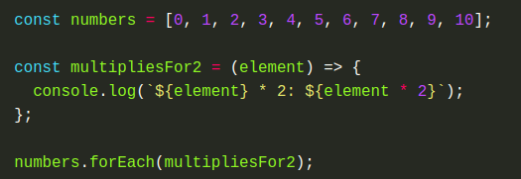

Array.find

Para encontrar o primeiro elemento de um array que satisfaça a uma condição.
(Para pegar todos, é com filter.)
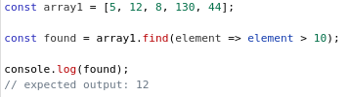

Array.filter

Igual ao find, mas retorna todos os elementos que satisfaçam a uma condição.
Ex, substituindo o ex acima com filter, daria //expected output: [12, 130, 44]

Prático para filtrar um array: ou seja remover elemento não desejado de um array.
Array.some e Array.every

Para testar se os elementos de um array satisfazem a uma condição. Retornam boolean.

A primeira retorna true se ao menos um elemento de um array satisfaz a uma condição.
A segunda retorna true se todos os elementos de um array satisfazem a uma condição.
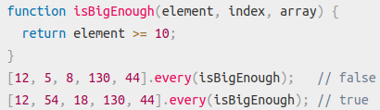
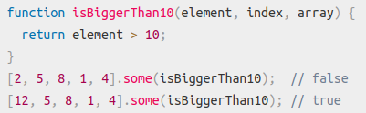

Array.sort

Para ordenar arrays de acordo com algum critério (numérico, alfabético, crescente, decrescente…).
Exemplos principais no site https://www.w3schools.com/jsref/jsref_sort.asp .

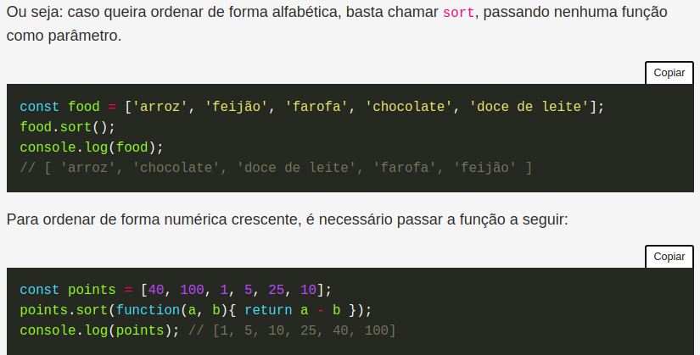

Sobre todos

Todos podem receber mais do que um paramêtro, assim: (element, indice, array)

------------------------------------------------------------------------------------

2) map e reduce

Array.map

Definição
O map aplica uma função sobre os elementos de um array e retorna um array novo, sem modificar o original. Retorna um array do mesmo tamanho.
Diferente do forEach que não retorna nada, que pode modificar array original e que é genérico.

Usos

→ Retornar um array novo de mesmo tamanho com alterações passadas, à partir de elementos de um array inicial.

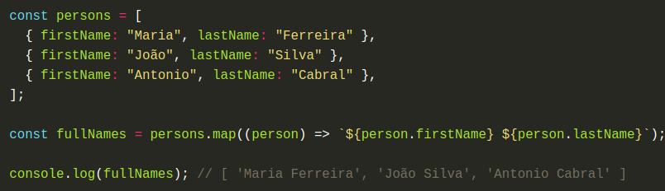

→ Unir dois arrays para criar um novo
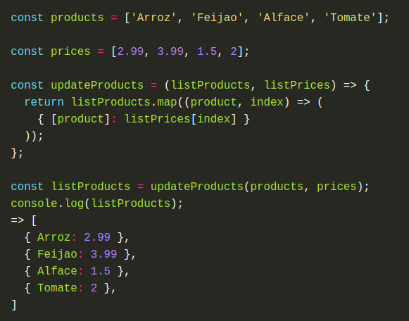

→ Pode ser combinado com outras HOFs como filter e find, para retornar resultado desejado.

Array.reduce

Definição
Possui um parâmetro a mais, chamado de acumulador (acc.) que serve para acumular dentro de si os resultados das funções. O reduce retorna apenas um valor, que está no accumulador.
Dois paramêtros: o acumulador e o valor iterado.

Usos
→ Uso do acumulador
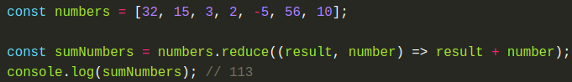
// O parâmetro `result` é o acumulador. Ele recebe, do `reduce`, o retorno da função a cada iteração.
// O retorno é salvo no primeiro parâmetro , result. É como fazer result = result + number;

→ Pode passar um segundo parâmetro para o reduce, logo após a função.

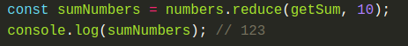

// Ao adicionar esse segundo parâmetro você está colocando um valor inicial na variável results, ou seja, no acumulador. Caso nenhum parâmetro for passado, o seu valor inicial será o retorno da primeira iteração do reduce sobre o array.

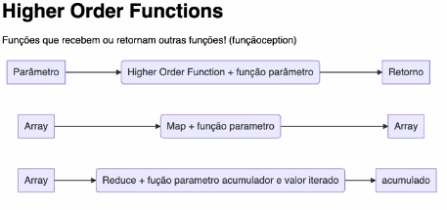
Infografia resumindo HOFs, map e reduce

Dicas diversas

() serve para chamar a function, depois de métodos tipo toUpperCase
–
lembrar da escritura condicional ternary:

–
---------------------------------------------------------------------

3) Js ES6 - spread operator, parâmetro rest, destructuring e mais

Aprendizagem de 7 features do Javascript ES6.

spread operator

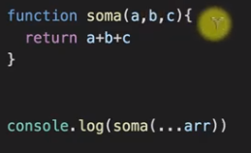
Cria item novo à partir de item existente. Espalha os valores de um objeto iterável, como array (pode ser chamadostambém de vetor) e objetos.
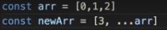

//[3,0,1,2]

parâmetro rest

Funcionalidade oposta ao spread: os valores listados são agrupados em um array.
Permite a passagem, em um único parâmetro, de um número indefinido de valores.

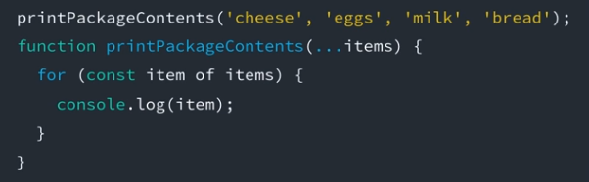
Sintax:
function functionname(...parameters)
{
statement;
}

Usos
Assim, pode criar functions com bastante paramêtros.
Esses paramêtros são armazenados num array que pode ser acessado depois desde dentro da function.
Com o rest, uma function pode ser chamada graças ao rest parameter com qualquer número de params, sem importar como foi definida.

object destructuring

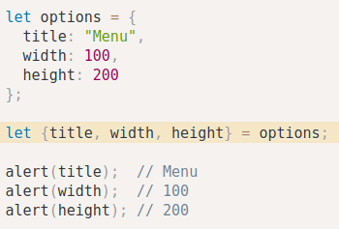
Sintax
[{Variáveis}] = [Objeto];

Usos

- Para extrair o valor de algum objeto.
Permite pegar apenas o que quiser num objeto.

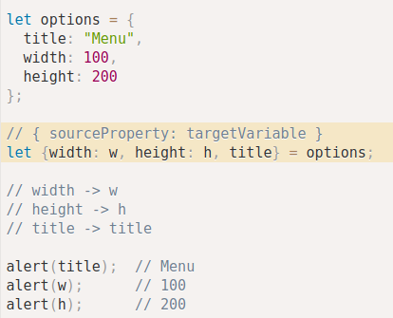
- Também pode modificar nomes de chaves, usando “:”

Ou seja isso fala basicamente
“what : goes where”

- Finalmente, pode adicionar propriedades que faltam com “=”
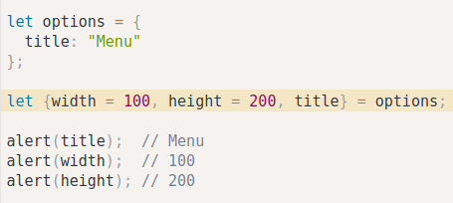

- Usos podem ser combinados

- O destruturador pode ser integrado em functions.

array destructuring

Também aplica uma desestruturação, só que em arrays.

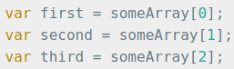
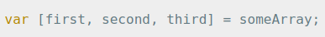
------------------->

Pode aninhar com []
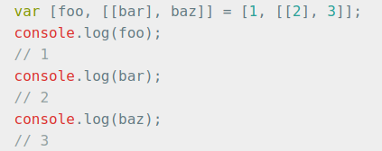

Pode pular com ,
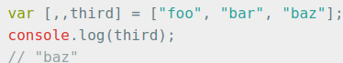

Melhor artigo para todos os destructuring:

https://hacks.mozilla.org/2015/05/es6-in-depth-destructuring/

default destructuring
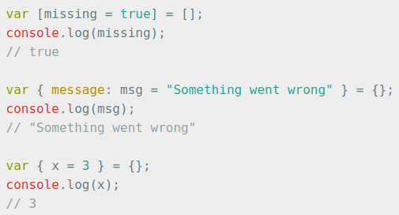
Default destructuring permite evitar o undefined e fornecer um valor default para quando a propriedade que quer destruturar não é definida
(ex: não existe em um objeto, ou valor não existe em um objeto).

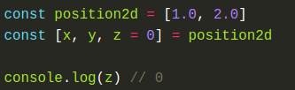

abbreviation object literal

Para remover duplicações nos objetos
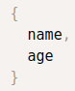
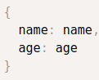

----->

default params

Queremos que o parâmetro tenha um valor predefinido.

Sintax
function functionname (chosenname = ‘defaultvalue’) {}

